apixc_sys.c文件里面查找EDID

更改扩展名。在WINDOWS下
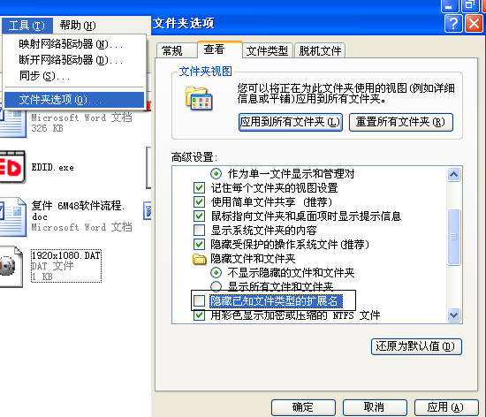
1.先用工具Phoenix.exe新建一个EDID，然后保存*.DAT格式文件。接着把扩展名改为TXT，打开文件
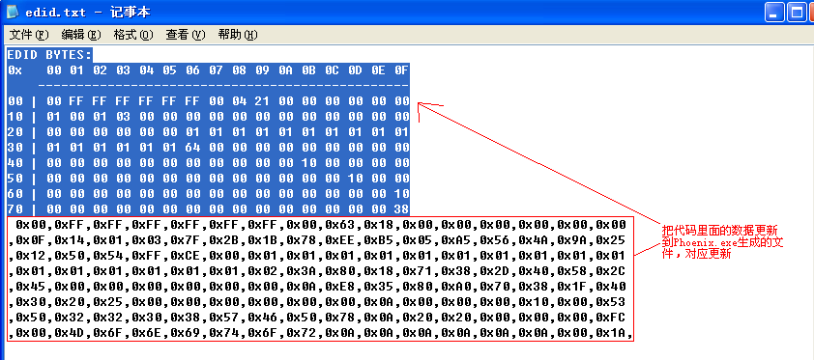
2.更新如下文件
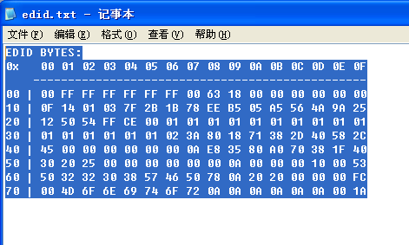
3.然后保存，再更改扩展名为*.DAT。然后就可以用Phoenix.exe进行修改。

4.根据VESA Standard标准填写下面数据
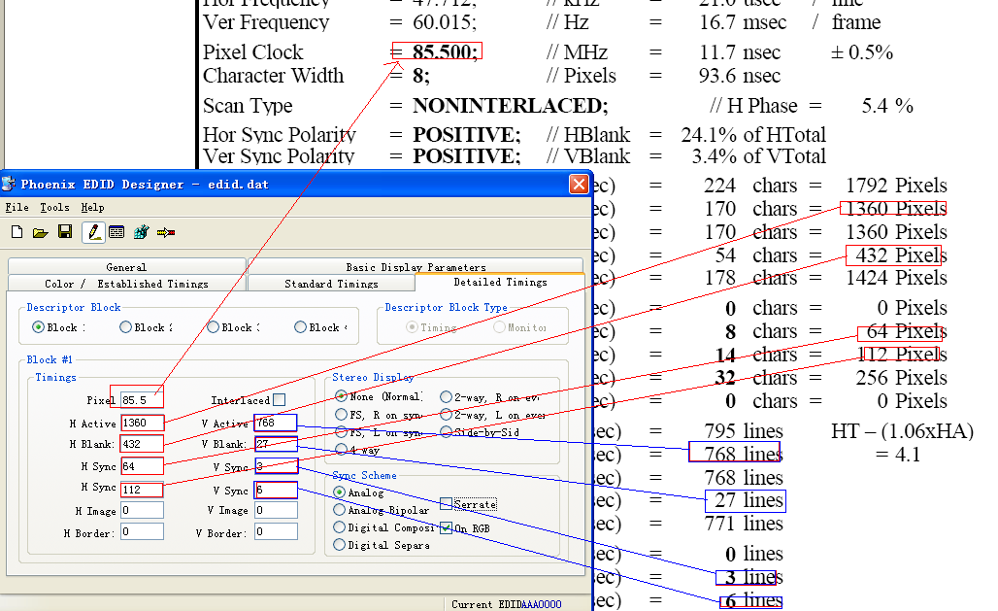

5.修改EDID检查名字
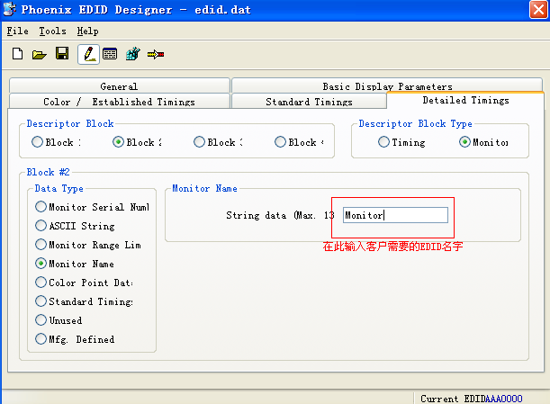

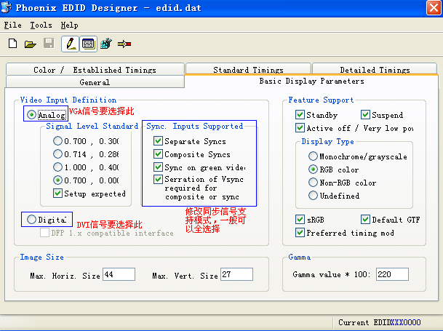

6 HDMI EDID制作，下面图片的扩展位要设置为1 且上面图片中信号要选择DVI 。
生成128 BYTE 代替正常HDMI EDID的前128 BYTE。
